

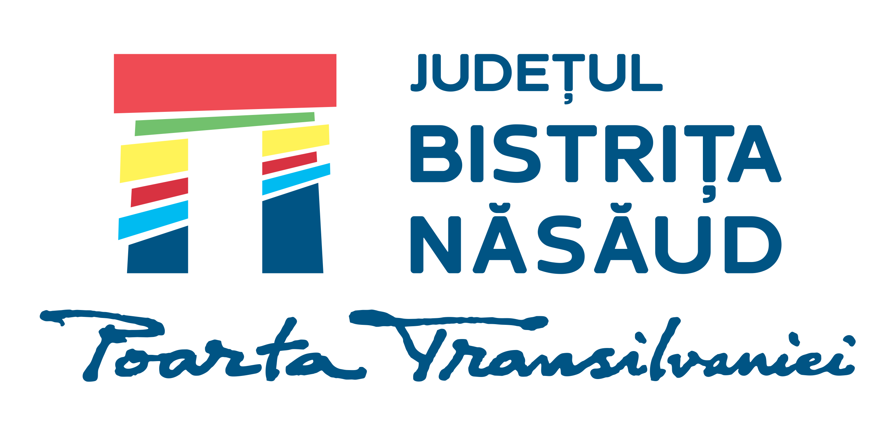

ROMÂNIA
CONSILIUL JUDEȚEAN BISTRIȚA-NĂSĂUD
___________________________________________________________________________________________________________________________________________________________________________________________
CIF: 4347550, Municipiul Bistrița, Piaţa Petru Rareş, Nr.1, CP.420080, Tel:(40) 263/213657, Fax: 0263/214750, www.portalbn.ro, E-mail: cjbn@cjbn.ro

COMISIA DE EXAMEN
Nr. IIAa/11784/25.05.2022

ANUNŢ
privind rezultatul selecţiei/verificării dosarelor de înscriere la examenul de promovare în grad profesional imediat superior celui deţinut de funcţionarii publici de execuţie din cadrul aparatului de specialitate al Consiliului Județean Bistrița-Năsăud

Având în vedere prevederile art.50 alin.(2) și art.67^1 din Hotărârea Guvernului nr.611/2008 privind organizarea şi dezvoltarea carierei funcţionarilor publici, cu modificările şi completările ulterioare, comisia de examen comunică următorul rezultat al selecţiei dosarelor de înscriere, după cum urmează:
Nr.crt. | Numărul de înregistrare atribuit dosarului de înscriere la examen | Funcția publică | Structura | Rezultatul selecţiei | Observații
 | II/11511/23.05.2022 | consilier, clasa I, grad profesional superior | Serviciul financiar contabilitate, Direcția economică | ADMIS | -
 | II/11041/17.05.2022 | consilier, clasa I, grad profesional superior | Compartimentul relații publice, registratură, Biroul relații publice, IT, Direcția juridică, administrație locală | ADMIS | -
 | II/11188/18.05.2022 | consilier, clasa I, grad profesional superior | Compartimentul fonduri europene, dezvoltare, Arhitect Şef | ADMIS | -
 | II/10896/16.05.2022 | consilier, clasa I, grad profesional superior | Serviciul managementul investițiilor publice, Direcția investiții, drumuri județene | ADMIS | -
 | II/11208/18.05.2022 | consilier achiziții publice, clasa I, grad profesional superior | Biroul achiziții publice, contracte | ADMIS | -
 | II/10922/16.05.2022 | consilier, clasa I, grad profesional principal | Compartimentul resurse umane, Serviciul resurse umane, organizare, relația cu consiliul județean, Direcția juridică, administrație locală | ADMIS | -
 | II/11055/17.05.2022 | consilier, clasa I, grad profesional principal | Compartimentul administrare, avizare, control drumuri județene, Serviciul administrare drumuri județene, Direcția investiții, drumuri județene | ADMIS | -
 | II/11038/17.05.2022 | consilier juridic, clasa I, grad profesional principal | Compartimentul pregătire documente, Monitorul Oficial Local, Serviciul resurse umane, organizare, relaţia cu consiliul judeţean, Direcţia juridică, administraţie locală | ADMIS | -

Candidații declarați “admis” vor susţine proba scrisă în data de 02.06.2022, ora 10:00 la sediul Complexului Muzeal Bistrița, str.General Grigore Bălan, nr.19.
Verificarea identităţii candidaților se face numai pe baza buletinului, a cărţii de identitate sau a oricărui document care atestă identitatea, potrivit legii.
Afişat astăzi, 25.05.2022 ora ____:____ pe site-ul autorității www.portalbn.ro - Secțiunea Despre instituție – Carieră - Anunțuri de recrutare și la avizierul Consiliului Judeţean Bistriţa-Năsăud, Municipiul Bistrița, Piaţa Petru Rareş, nr.1.

Secretar Comisie de examen:
Someșan Felicia- Voichița, consilier principal ______________

